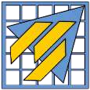

UNIVERSIDAD NACIONAL DEL CENTRO DEL PERÚ



DETECCIÓN DE ÁREAS DE DEFORESTACIÓN EN EL AMAZONAS MEDIANTE REDES NEURONALES CONVOLUCIONALES EN EL PERIODO DE 2020-2022



**CATEDRA:**ISO56A INGENIERÍA DEL CONOCIMIENTO

**CATEDRÁTICO:** DR. ABRAHAM GAMARRA MORENO

**SEMESTRE: IV**

**AUTORES**

**AMBROSIO CARRASCO EDSON JOSIAS**

**ARIAS RAFAEL SERGIO NEIL**

**ARONI ORDOÑEZ LUIS ENRIQUE**

**BALDEON HUACCHO YEFERSON ANIBAL**

**HUAMAN GUIZGUETA JORDAN ALEXANDER**

**Huancayo**

**2022**

**Resumen**

El presente informe desarrolla la aplicación de Deep-Learning para la detección de áreas de deforestación en el Amazonas mediante la red neuronal pre-entrenada MobileNetV2. La investigación hace uso de la plataforma Python, específicamente la herramienta web Jupyter de código abierto. El entorno de desarrollo requiere de un dataset compuesta por 7760 imágenes tomados de Kaggle [Dataset] y divididas en tres subcarpetas: Train, Test y Validation. En una primera fase se da el entrenamiento de la red neuronal, dándose el aprendizaje con 7 epochs, obteniendo una red preparada posteriormente se realizó el reconocimiento de áreas deforestadas. La precisión obtenida en la etapa de entrenamiento fue de un 84.62% para los datos de validación y un 85.38% en los datos de entrenamiento y para los nuevos datos de prueba nos dio un 83.60%. El proyecto lograr detectar correctamente áreas con deforestación y forestación con un 80 % de efectividad aproximado y un error de 20%.

Palabras claves: MobileNet_v2, epoch, accuracy, deforestación, red neuronal.

**Abstrac**

This report develops the Deep-Learning application for the detection of deforestation areas in the Amazon through the MobileNetV2 pre-trained neural network. The research makes use of the Python platform, specifically the open source Jupyter web tool. The development environment requires a dataset composed of 7760 images taken from Kaggle [Dataset] and divided into three subfolders: Train, Test and Validation. In a first phase, the training of the neural network is given, giving learning with 7 epochs, obtaining a network prepared later, the recognition of deforested areas was carried out. The precision obtained in the training stage was 84.62% for the validation data and 85.38% in the training data and for the new test data it gave us 83.60%. The project managed to correctly detect areas with deforestation and forestation with an approximate 80% effectiveness and an error of 20%.

Keywords: MobileNet_v2, epoch, accuracy, deforestation, neural network.

**1.Introducción**

En el último medio siglo se ha registrado una deforestación jamás vista por los seres humanos que ha significado un 15% de la superficie de la tierra que sería equivalente a hablar de superficies como Francia, España o Portugal (Garay, 2020) Lo que nos presenta una situación alarmante para la vida como la conocemos. El quiebre del vínculo entre el hombre y la naturaleza está generando la aparición de nuevas enfermedades zoonóticas a un ritmo preocupante según (WWF,2020). Además, por la acción del ser humano al ocasionar incendios, escaparon de control en el 2020, originando la pérdida de hectáreas de vegetación en países de Brasil y Bolivia, un problema agravante que deberíamos de erradicar para salvar el pulmón del planeta (Gimeo, 2021)

El presente trabajo se basa en el uso de una red neuronal densamente conectada, haciendo uso de transferencia de aprendizaje(Transfer-Learning) para detectar imágenes con deforestación. Este problema es interesante, puesto que nos permitirá detectar la deforestación que existe en un área de terreno ya que la deforestación en la cuenca del Amazonas es cada vez más grave, lo que contribuye a la reducción de la biodiversidad, la pérdida de hábitat, el cambio climático y otros efectos devastadores. Según (Dominguez,2020) sustenta que afecta una parte importante de nuestro planeta que es la Amazonía. La información y datos obtenidos sobre la situación pueden ayudar a los gobiernos y las partes interesadas locales a responder de manera más rápida y eficaz para proteger el bosque.

Como trabajos similares tenemos el caso de Bermudez, JD. (2019). Desarrollo la investigación Evaluación de Técnicas de Aprendizaje Profundo para la detección de Deforestación en la Selva Amazónica. Con el objetivo de abarcar técnicas de Aprendizaje Profundo para una correcta clasificación de imágenes satelitales con deforestación.

A demás de la Aplicación del deep learning para el reconocimiento facial con la presencia de oclusiones en el contexto de la pandemia covid 2021.mediante la red preentrenada VGG16 con 500 epochs demostrándose un aprendizaje del 71% realizada por Elías, J. & Rojas, A. & rojas, L. & Alfaro, M. & Uscamayta, R. & Gamarra, A. (2021).

Referente a la deforestación se tiene aplicación de inteligencia artificial para la detección de deforestación en imágenes satelitales con el uso de redes convolucionales de Zárate, D. & Méndez, A. & Paredes J. (2020). Determino el reconocimiento de múltiples zonas afectadas

Para el desarrollo es necesario un dataset de imágenes satelitales tomadas de la página Kagle para el entrenamiento del modelo (MobileNet_v2). Aprovechamos principalmente los modelos de TensorFlow-Hub previamente entrenado para extraer características de bajo nivel de los canales RGB y actualmente ignoramos la información de los canales infrarrojos. Usando tanto el aumento de datos como redes neuronales más especializadas para superar la distribución de etiquetas de clase severamente sesgada. A través de este proyecto, exploramos el efecto del aumento de datos, la estrategia de entrenamiento y las arquitecturas de red en la precisión de la predicción.

El propósito de la investigación radica en la importancia del uso de las redes neuronales para poder detectar la deforestación en el Amazonas y mediante el uso de imágenes satelitales, permitiendo usar los datos sobre la situación para ayudar a los gobiernos y las partes interesadas locales a responder de manera más rápida y eficaz para proteger el Amazonas.

**2. Metodología**

En este apartado, detallamos explícitamente el método evaluado en el presente trabajo para la detección de deforestación estructurado por el modelo MobileNet_V2 y 4 etapas las cuales son:

* Etapa 1: Obtención del dataset.
* Etapa 2: Entrenamiento de la red neuronal.
* Etapa 3: Ejecución.
* Etapa 4: Análisis de resultado.

**2.1. MobileNet V2**

MobileNetV2 es un modelo ConvNet (red neuronal convolucional), esta red conformada de enlaces convolucionales separadas por una capa de expansión intermedia, el cual suele emplear para el cuello de botella que radica en originar una convolución de 1x1, posteriormente una convolución alejada con filtro leve que sustituyen las convoluciones constantes. La estructura de MobileNetV2 contiene 32 filtros en la capa inicial y la capa de expansión intermedia 19 capas de residuos inversos (soto, 20202).

**2.2. Etapa 1: Obtención del dataset**

Las imágenes satelitales fueron obtenidas de la plataforma Kaggle (2021) Amazon Deforestation from Space. Para la creación de dataset se tomó un total de 6760 imágenes, almacenadas en una carpeta dentro de la cual se subdividió en dos carpetas (deforestación y forestación), cada carpeta cuenta con imágenes de entrenamiento, validación y prueba, 50%, 25%, 25% respectivamente.

**2.3. Etapa 2: entrenamiento de la red neuronal**

Para el entrenamiento de la red neuronal es necesario que se cargue el dataset comprimido en una carpeta de la computadora con los nombres que se muestra en la Figura 1, debido a que las imágenes recolectadas son en gran cantidad y llegan a pesar demasiado.

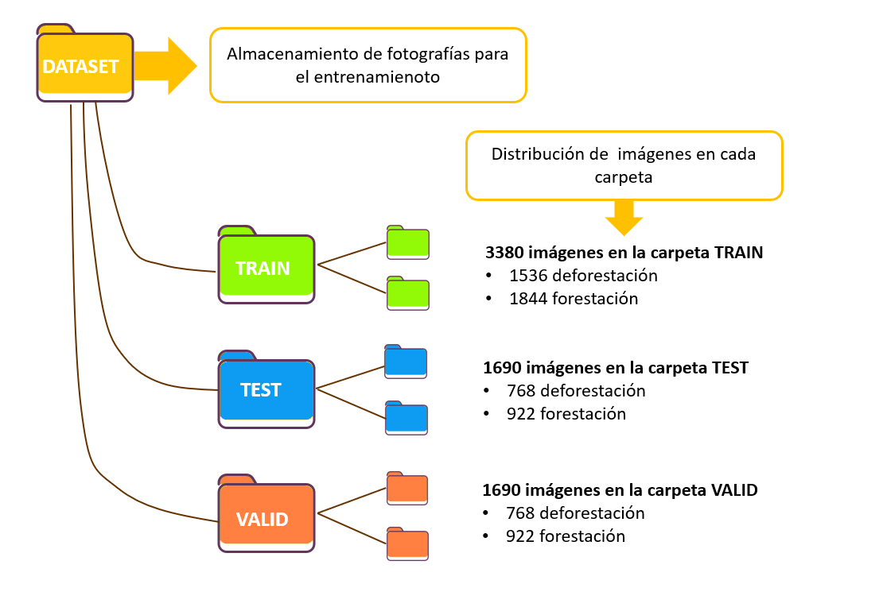

**Figura 1: Distribución del dataset**

Fuente: Elaboración propia.

El dataset ayuda al entrenamiento de la red neuronal, que se realiza mediante la transferencia de aprendizaje de máquina, con el uso de la red pre entrenada MobileNet_v2, el cual facilita el procesamiento de las imágenes.

**2.4. Etapa 3: Ejecución**

Para el algoritmo de clasificación binaria, usaremos el entorno offline de Júpiter Notebook para facilitar el acceso a nuestros conjuntos de datos y para poder almacenar nuestra red neuronal de clasificación.

Las librerías para la carga y procesado de imágenes opencv y pathlib para convertir la runa de librerías a una de Windows, junto con ello lo usado para el algoritmo de clasificación fueron tensor Flow, matplotlib y Tensor Flow-Hub para la red pre entrenada.

Para el entrenamiento de nuestra red neuronal, primeramente, necesitamos una correcta preparación de los datos, tales como, el cambio de forma(shape), el cambio de tamaño y la conversión a matrices numpy. Lo segundo es la visión de los datos, en este caso consideramos un 50% para el entrenamiento y un 25% para el de validación y prueba. Lo siguiente fue el re escalado de las imágenes tanto para el conjunto de entrenamiento-validación-prueba.

Par último se creó la red neuronal, iniciando con la carga de la red pre entrenada MobilNet-V2, el algoritmo de aumentación de datos para evitar el sobre entrenamiento, y para finalizar crear nuestro modelo Secuencial uniendo la capa de aumento de datos, la red pree entrenada y una capa densa con 2 neuronas para la clasificación.

**2.5. Etapa 4: Análisis de resultado**

Realizando las pruebas correspondientes tanto para imágenes que presenten deforestación y otras que no, estas se clasificaron de forma binaria para las que si presenten deforestación se le asigno “1” y para las que no presenten deforestación un “0”, la última capa mostrara el porcentaje de activación para las 2 neuronas salientes, y se activara la neurona que presente mayor porcentaje de activación y esto concluirá la obtención de la neurona que se activó para la clasificación de {0,1}.

**3. Resultados**

**3.1 Resultado de entrenamiento**

Para el entrenamiento de la red neural se entrenó con 7 epoch y por cada uno de los epoch 106 actualizaciones de sus pesos (batch_size). Se obtuvo una precisión del modelo de entrenamiento con un 84.62% para los datos de validación y un 85.38% en los datos de entrenamiento. En la evaluación del modelo con los nuevos datos de prueba nos dio un 83.60%.

En la siguiente figura 2 se muestra la gráfica del accuracy para los datos de entrenamiento y validación por cada epoch.

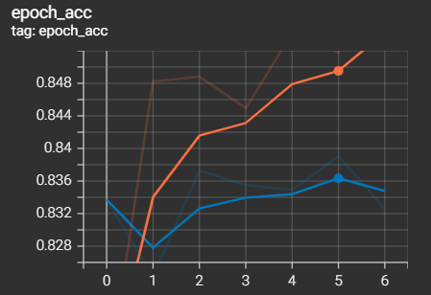

**Figura 2: Accuracy para los datos de entrenamiento y validación por cada epoch**

Fuente: Elaboración propia.

La línea naranja de la figura 2 representa el accuracy para los datos de entrenamiento mientras que la línea azul es el accuracy para los datos de validación.

En la siguiente figura 3 se muestra la gráfica del lost para los datos de entrenamiento y validación por cada epoch.

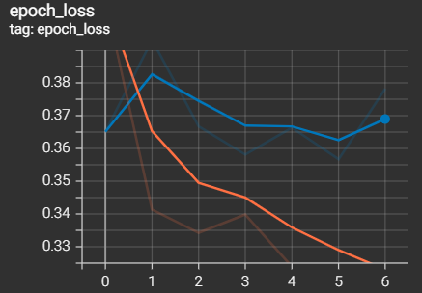

**Figura 3: Lost para los datos de entrenamiento y validación por cada epoch.**

Fuente: Elaboración propia.

La línea naranja de la figura 3 muestra la perdida para los datos de entrenamiento y la línea azul muestra la perdida para los datos de validación por cada epoch.

**3.2 Resultado de reconocimiento**

Se realizaron pruebas del modelo con 10 imágenes del conjunto de test del dataset que se maneja obteniéndose los resultados que 2 de las 10 imágenes no fueron reconocidas de manera correcta lo que representa un 80% de precisión.

**4.Concusiones**

El porcentaje de precisión obtenido en la etapa de entrenamiento fue de un 84.62% para los datos de validación y un 85.38% en los datos de entrenamiento y para los nuevos datos de prueba nos dio un 83.60%.

Los resultados estiman en el entrenamiento de la red neuronal de un error 20 % aproximadamente y la detección de áreas de deforestación y forestación con un 80 % de efectividad, permitiendo encontrar áreas deforestadas por la acción de la misma naturaleza o la mano del hombre.

El uso del modelo MobileNet_v2 nos facilitó la transferencia de aprendizaje para el procesamiento y las imágenes del dataset.

En este trabajo se utilizó el modelo MobileNetV2 con entrenamiento de 7 epoch, tardando alrededor de 9.1 minutos y en respecto a las imágenes se contó con 7760.

**5.Referencias Bibliográficas**

Elías, J. y Rojas, A. y Rojas, L. y Alfaro, M. y Uscamayta, R. y Gamarra, A. (2021). Aplicación del deep learning para el reconocimiento facial con la presencia de oclusiones en el contexto de la pandemia covid 2021. ECIPerú, 18(1) <https://doi.org/10.33017/RevECIPeru2021.0002/>

Garay, C. (2020) La deforestación del Amazonas alcanza niveles históricos debido al consumo de carne. Recuperado de: <https://www.nationalgeographic.es/medio-ambiente/2020/06/deforestacion-amazonas-alcanza-niveles-historicos-debido-consumo-carne>

WWF. (2020) urge actuar ante los riesgos de futuras pandemias. Recuperado de: <https://wwf.panda.org/wwf_news/?364624/planetasanoGenteSana>

Domínguez, C (2020) Destrucción del Amazonas: las principales amenazas para la mayor selva tropical del mundo en los 9 países que la comparten. Recuperado de: <https://www.bbc.com/mundo/noticias-america-latina-51377234>

Bermudez, J. (2019). Evaluación de Técnicas de Aprendizaje Profundo para la detección de Deforestación en la Selva Amazónica

Kaggle. (2021) Amazon Deforestation from Space [Dataset]. Recuperado de: <https://www.kaggle.com/prosperchuks/amazonsatelliteimages/metadata>

Inverted Residuals and Linear Bottlenecks. Cornell University , 1(4) <https://arxiv.org/pdf/1801.04381.pdf>

Zárate, D. & Méndez, A. & Paredes J. (2020). Uso de Inteligencia Artificial para la detección de deforestación en imágenes satelitales. Recuperado de: <https://www.troomes.com/download/file.php?mode=view&id=3404>

Soto,A. y Corral, A. y Rojo,C. y Ramírez ,J.(2019).Análisis del desempeño de redes neuronales profundas para segmentación semántica en hardware limitado.ReCIBE, 8(2),1-21 <https://www.redalyc.org/journal/5122/512261374010/html/>

Google (s.f). tf2-preview/mobilenet_v2/feature_vector. Recuperado de: <https://tfhub.dev/google/tf2-preview/mobilenet_v2/feature_vector/4>

Dong,K. y Ruan,Y. y Zhou,C. y Li,Y. (2020).MobileNetV2 Model for Image Classification.ITCA <https://conferences.computer.org/ictapub/pdfs/ITCA2020-6EIiKprXTS23UiQ2usLpR0/114100a476/114100a476.pdf>